**ESCUELA POLITÉCNICA NACIONAL**

ESCUELA DE FORMACIÓN DE TECNÓLOGOS

**FUNDAMENTOS INTELIGENCIA ARTIFICIAL**

|  |  |
| --- | --- |
|  | |
| ASIGNATURA: | Fundamentos de Inteligencia Artificial |
| PROFESOR: | Ing. Vanessa Guevara |
| PERÍODO ACADÉMICO: | 2023-B |
|  | |

**PRUEBA 1**

|  |  |
| --- | --- |
|  | |
| TÍTULO:  **Aprendizaje Supervisado** | |
|  | |
|  | |
|  |  |
|  | |

# PROPÓSITO DE LA PRÁCTICA

**CLASIFICACIÓN**

El propósito de esta tarea es construir un modelo de clasificación que pueda predecir el tipo de **animal según su clasificación,** en función de sus características.

Para ello, se proporciona un conjunto de datos que contiene información sobre diferentes animales.

El conjunto de datos está en formato csv y contiene las siguientes columnas:

* animal_name: nombre del animal
* hair: 1: tiene cabello, 0:no tiene
* feathers: 1: tiene plumas, 0:no tiene
* eggs: 1: pone huevos, 0:no pone
* milk: 1: produece leche, 0:no
* airborne: 1: vuela, 0:no
* aquatic: 1: es de agua, 0:no
* predator: 1: depradador, 0:no
* toothed: 1: tiene dientes, 0:no
* backbone: 1: tiene columna vertebral, 0:no
* breathes: 1: respira, 0:no
* venomous: 1: venenoso, 0:no
* fins: 1: tiene aletas, 0:no
* legs: numero de patas
* tail: 1: tiene cola, 0:no
* domestic: 1: animal doméstico, 0:no
* class_type: clasificación

1: Mamíferos, 2: Aves, 3: Reptiles, 4: Peces, 5: Anfibios, 6: Insectos e 7: Invertebrados

# INSTRUCCIONES

# Dividir el conjunto de datos en un conjunto de entrenamiento y un conjunto de prueba. (70% entrenamiento, 30% prueba)

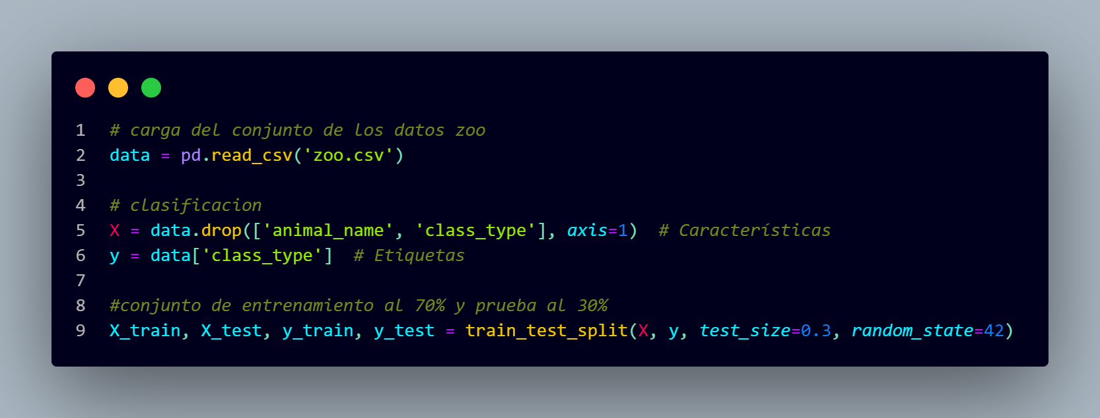

# Construir un modelo de clasificación utilizando el algoritmo de árbol de decisión.

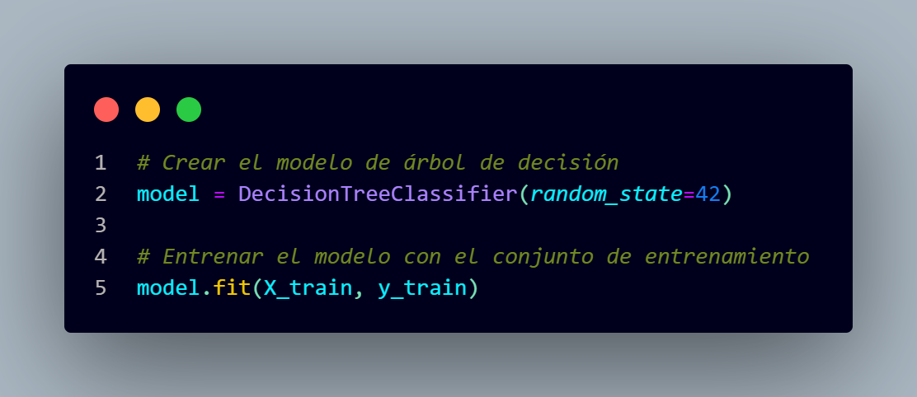

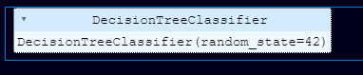

# CUESTIONARIO

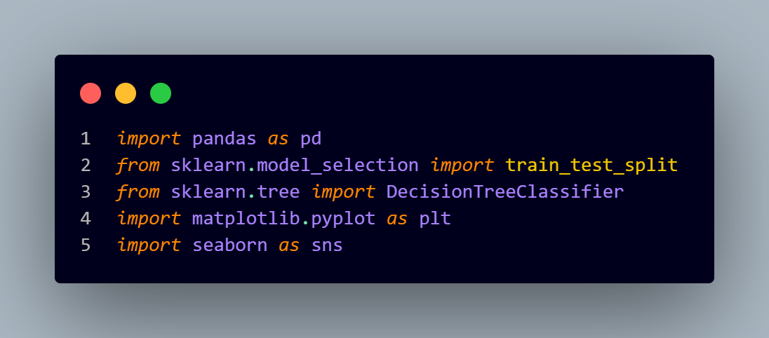

Librerías incluidas

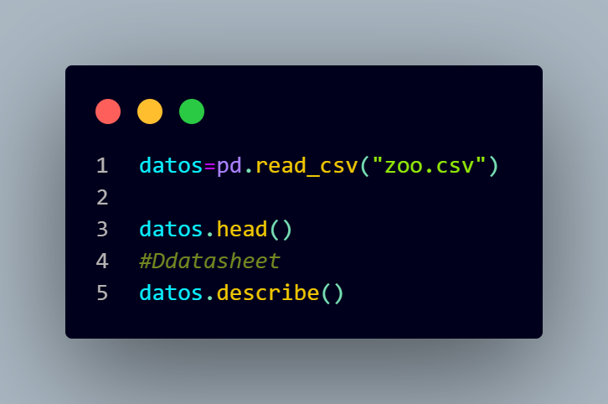

Leer el archivo csv

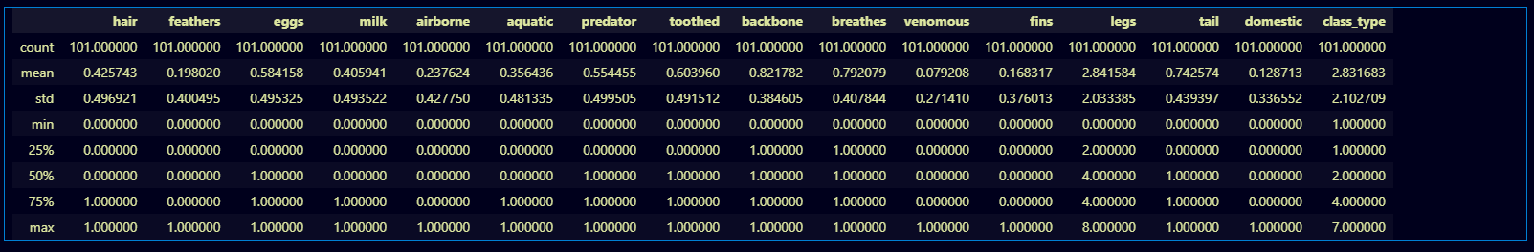

* Con el modelo desarrollado, predecir el tipo de animal (Incluir Capturas de pantallas):
* Mariposa
* Canario
* Mono
* Tiburón
* Lagarto
* Cien pies

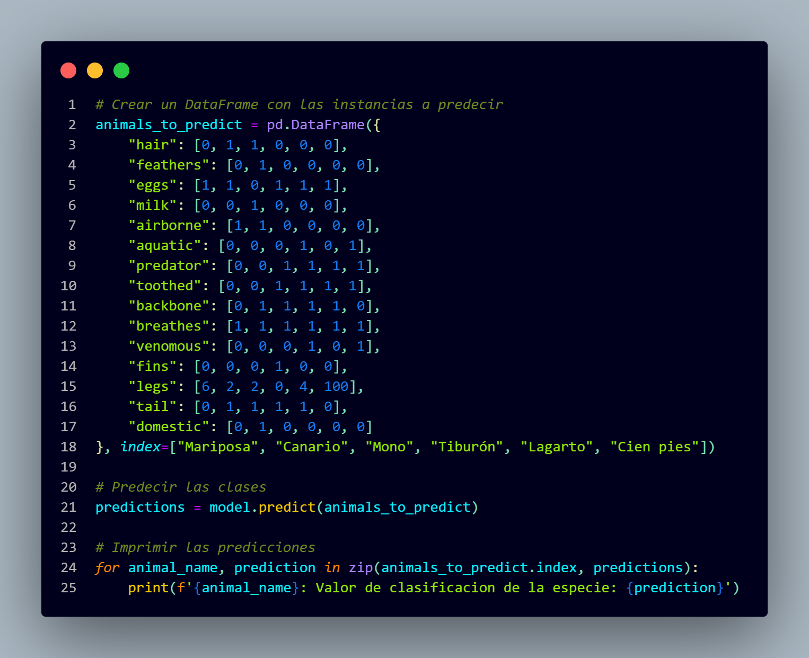

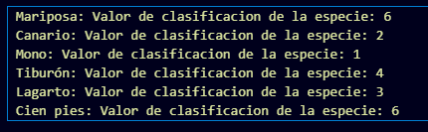

* Elaborar un mapa de calor para la matriz de confusión. Indique en cual de las clasificaciones se tiene instancias que fueron incorrectamente clasificadas como negativas o positivas por el modelo.

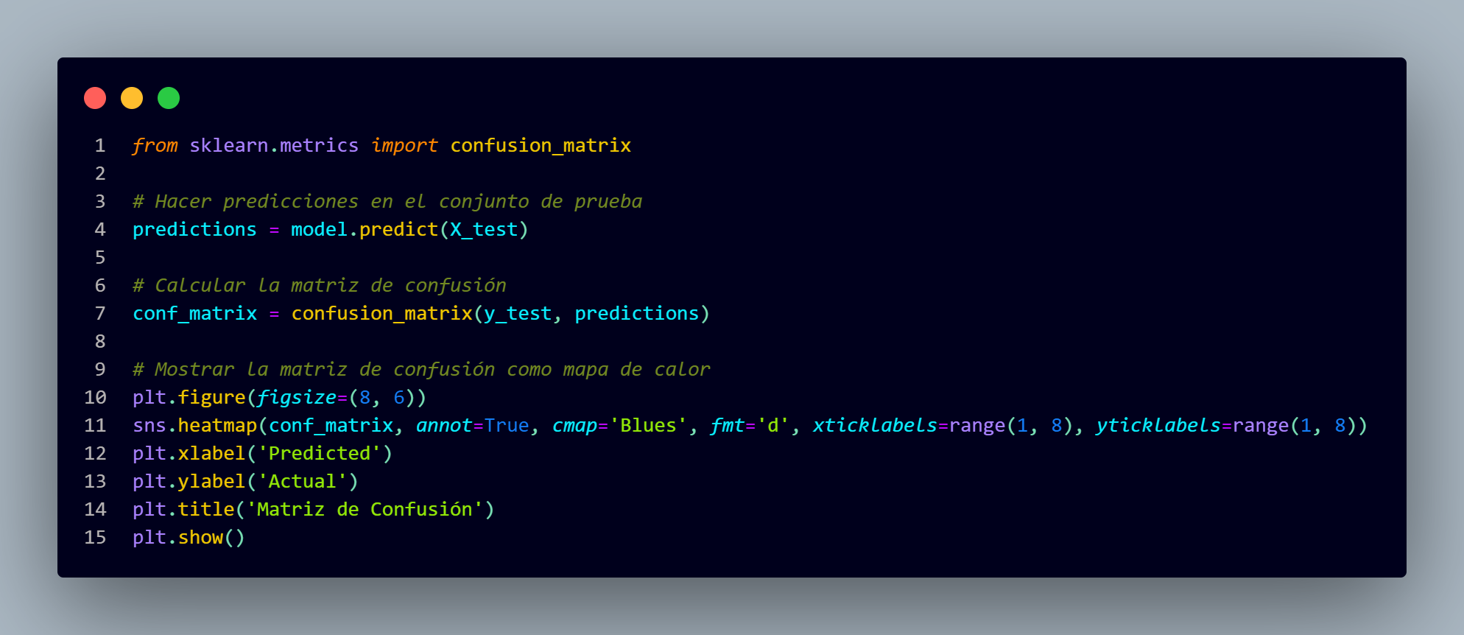

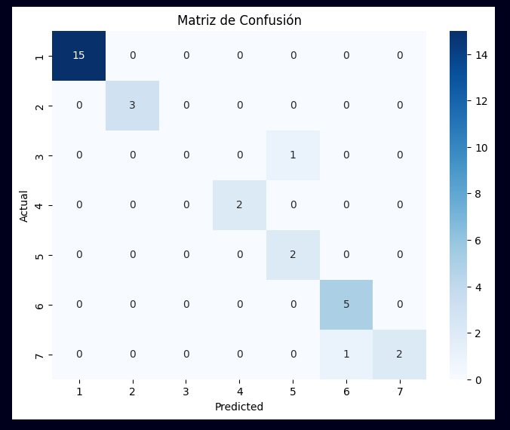

En la situación del mapa la regularidad de error es de un numero en posición de la línea de abajo, conociendo así que la predicción es mínima.

* Explique si el modelo creado proporcionará una buena predicción sobre la clasificación de los animales.

El modelo se baso en una predicción en constancia de base 6 pero teniendo en cuenta que hay una pequeña confusión en base a las reglas establecidas y como analiza frente a los datos propuestos.

* Indique las características del conjunto de datos que tienen mayor y menor importancia.

# 

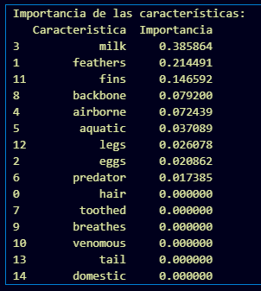

Repositorio de GitHub:

<https://github.com/washito0407/PruebaAI_04-12.git>

**PRESENTACIÓN**

Una vez culminada tu prueba, sube los códigos en este apartado, junto con el informe de las actividades realizadas con capturas de pantalla.

Recuerda el nombre del archivo deberá ser: **Prueba1_IA_2023B_NApellido**.